SPESIFIKASI KEBUTUHAN PERANGKAT LUNAK



SISTEM INFORMASI PRINT3D!

Dipersiapkan oleh:

|  |  |  |
| --- | --- | --- |
| Nama Lengkap | NIM | Peran |
| Jordi Yaputra | 1301180353 | Project Leader |
| Atalla Satrio M | 1301184273 | Analyst |
| Andrew S | 1301180390 | Designer |
| Rezqie Hardi Pratama | 1301184119 | Designer |

Program Studi S1 Teknik Informatika – Fakultas Informatika

Universitas Telkom

Jalan Telekomunikasi Terusan Buah Batu, Bandung

Indonesia

|  |  |  |  |
| --- | --- | --- | --- |
| **Program Studi S1 Teknik Informatika**  **-**  **Fakultas Informatika** | Nomor Dokumen | | Halaman |
| **SKPL-xxx** | |  |
| **Revisi** | *B* | *Tgl: 05 Mei 2020* |

# Daftar Perubahan

|  |  |
| --- | --- |
| Revisi | Deskripsi |
| A | Penambahan :   * Bab 4: Antarmuka Pengguna, Antarmuka Perangkat Keras, Antarmuka Perangkat Lunak. * Bab 5: (Kebutuhan lain). * Lampiran A: (Daftar Kata-kata Sukar). * Lampiran B: (Deployment Diagram, ERD, Use Case Diagram).   Perubahan :   * Pemindahan deployment diagram dari bab 4 ke lampiran B. * Penyuntingan kata-kata *typo*. |
| B | Perubahan :   * Sub bab lampiran A dan B   Penghapusan :   * Bab Requirement Lain |
| C |  |
| D |  |
| E |  |
| F |  |
| G |  |

|  |  |  |  |  |  |  |  |  |
| --- | --- | --- | --- | --- | --- | --- | --- | --- |
| INDEX | - | A | B | C | D | E | F | G |
| TGL |  |  |  |  |  |  |  |  |
| Ditulis oleh |  |  |  |  |  |  |  |  |
| Diperiksa oleh |  |  |  |  |  |  |  |  |
| Disetujui oleh |  |  |  |  |  |  |  |  |

# Daftar Halaman Perubahan

|  |  |  |  |
| --- | --- | --- | --- |
| Halaman | Revisi | Halaman | Revisi |
|  |  |  |  |

# Daftar Isi

**Daftar Perubahan** **1**

**Daftar Halaman Perubahan** **3**

**Daftar Isi** **4**

**Pendahuluan** **6**

Tujuan Penulisan Dokumen 6

Ruang Lingkup / Cakupan Dokumen 6

Definisi, Singkatan, dan Akronim 6

Referensi 6

**Deskripsi Global Perangkat Lunak** **7**

Statement of Objective Perangkat Lunak 7

Perspektif dan Fungsi Perangkat Lunak 7

Profil dan Karakteristik Pengguna 8

Lingkungan Operasi 9

Batasan Perangkat Lunak / Sistem 9

Asumsi dan Dependensi 10

**Deskripsi Rinci Perangkat Lunak** **11**

Deskripsi Kebutuhan 11

Kebutuhan Fungsional 11

Kebutuhan Non-Fungsional 13

Pemodelan Analisis 14

Use Case Diagram 14

Use Case Scenario #1 14

Use Case Scenario #2 15

Use Case Scenario #3 15

Use Case Scenario #4 16

Use Case Scenario #5 17

Use Case Scenario #6 17

Use Case Scenario #7 18

Use Case Scenario #8 19

Use Case Scenario #9 19

Use Case Scenario #10 21

Use Case Scenario #11 21

Use Case Scenario #12 22

Use Case Scenario #13 23

Use Case Scenario #14 24

Use Case Scenario #15 25

Use Case Scenario #16 25

Use Case Scenario #17 26

Use Case Scenario #18 27

Use Case Scenario #19 27

Use Case Scenario #20 28

Use Case Scenario #21 29

Class Diagram: 30

**Kebutuhan Antarmuka Eksternal** **31**

Antarmuka Pengguna 31

Antarmuka Perangkat Keras 31

Antarmuka Perangkat Lunak 31

Antarmuka Komunikasi 31

**Lampiran** **32**

Lampiran A: Daftar Kata-Kata Sukar 32

Lampiran B: Analysis Models 33

Use Case Diagram 33

Deployment Diagram 34

# Pendahuluan

## Tujuan Penulisan Dokumen

Dokumen ini berisi penjelasan Spesifikasi Kebutuhan Perangkat Lunak (SKPL) atau

Software Requirement Specification (SRS) dengan pendekatan berorientasi proses dari

perangkat lunak yang akan dibuat.

## Ruang Lingkup / Cakupan Dokumen

Tujuan penulisan dokumen ini adalah untuk menguraikan proses-proses tahapan

pembuatan perangkat lunak yang akan dibangun. Bagi pihak pengembang, SKPL ini dapat

digunakan sebagai acuan dalam mengembangkan perangkat lunak secara detail agar perangkat

lunak yang dibangun sesuai dengan kebutuhan yang diinginkan pengguna. Diharapkan dengan

adanya dokumen SKPL ini pengembangan perangkat lunak lebih terarah kepada tujuan dari

pengembangan perangkat lunak ini. Sedangkan bagi pengguna, dokumen SKPL ini digunakan

untuk mencatat spesifikasi kebutuhan perangkat lunak yang akan dibangun dan harapan yang

diinginkan pengguna.

## Definisi, Singkatan, dan Akronim

Berikut adalah daftar definisi dan istilah penting yang digunakan dalam dokumen SKPL

ini:

* SKPL : Spesifikasi Kebutuhan Perangkat Lunak, yaitu dokumen hasil analisis yang berisi spesifikasi kebutuhan perangkat lunak.
* JSON : *JavaScript Object Notation.*
* DBMS : Database Management System.
* *Cloud* : Merupakan abstraksi dari infrastruktur layanan kompleks yang disembunyikan.
* *Deploy* : Meluncurkan aplikasi ke infrastruktur *cloud* agar dapat diakses dari berbagai tempat.
* API : *Application Programming Interface.*
* TBD : *To be defined.*
* Use Case Diagram : Gambaran grafik dari beberapa atau semua aktor, Use case dan interaksinya.

## Referensi

* Bentley. (n.d.). System Analysis & Design Methods : Seventh Edition.
* IF3908, K. (2016). Dokumen Spesifikasi Kebutuhan Perangkat Lunak Sistem Informasi Akademik. Sistem Informasi Akademik, 57.

# Deskripsi Global Perangkat Lunak

## Statement of Objective Perangkat Lunak

Perangkat lunak Sistem Informasi Print3D! ini merupakan perangkat lunak berbasis aplikasi yang diakses melalui *website* yang digunakan sebagai *platform* *e-commerce* yang fungsi utamanya adalah membantu pelanggan yang ingin mencetak produk 3D dari model baik yang diunggah sendiri ataupun dari model yang diunggah secara publik dengan royalti tertentu. Pengelolaan sistem informasi ini berisi tampilan menu pemilihan produk, pemesanan, pengunggahan, pembayaran, pemilihan pencetak, kelola akun, pendaftaran *member*, dan lain-lain. Perangkat lunak ini merupakan pengganti sistem serupa yang telah ada seperti DR3D, Sculpteo, dan sebagainya yang merupakan *platform* percetakan 3D, dengan fitur tambahan yaitu pelanggan dapat menyewakan model 3D-nya kepada pelanggan lain yang membuat perangkat lunak ini menggabungkan aspek percetakan 3D dengan *platform* jual beli desain model 3D.

## Perspektif dan Fungsi Perangkat Lunak

[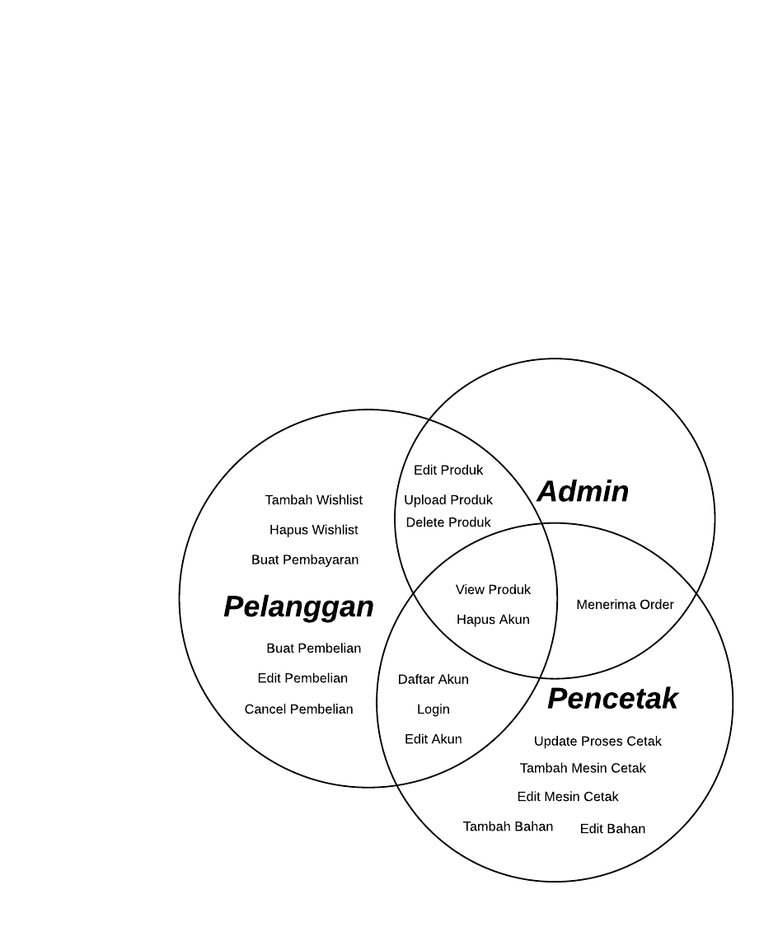](https://www.lucidchart.com/documents/edit/a6c84c53-ea32-43eb-8f1b-b538c0120f7c/0?callback=close&name=docs&callback_type=back&v=820&s=472)

## Profil dan Karakteristik Pengguna

Profil dan tugas pengguna pada perangkat lunak ini adalah:

1. User dibagi menjadi 3 role utama, yaitu: Admin, Pelanggan, dan Pencetak.
2. Admin dibagi menjadi 3 berdasarkan tugasnya, yaitu: *system admin*, manajer, auditor.
3. Auditor dapat menghapus user yang melanggar aturan, menghapus produk yang tidak sesuai.
4. *System administrator* dapat mengelola *database*, *troubleshoot* sistem, melakukan *maintenance*, dan *backup* data.
5. Manajer dapat mengatur kategori, menambah dan mengurangi kebijakan, konfirmasi pembayaran atau transaksi.

Selengkapnya dijabarkan dalam tabel berikut ini.

|  |  |  |  |
| --- | --- | --- | --- |
| Kategori Pengguna | Tugas | Hak Akses ke aplikasi | Kemampuan yang harus dimiliki |
| Admin | Mengelola database, upload produk, konfirmasi pemesanan, dan hapus akun | * view produk * upload produk * edit produk * delete produk * hapus akun * menerima order | * kemampuan mengakses database dan sejenisnya * mengolah atau menyaring kelayakan produk * mengelola kelayakan pelanggan * mengelola parameter sistem |
| Pelanggan | Membeli jasa cetak, mengunggah produk yang ingin dicetak atau memilih model yang telah disediakan, melakukan transaksi, membuat akun, dan menaati kebijakan yang berlaku. | * view produk * upload produk * edit produk * delete produk * daftar akun * login * hapus akun * edit akun * buat pembelian * edit pembelian * cancel pembelian * tambah wishlist * hapus wishlist * buat pembayaran | * melakukan pembayaran * menggunakan aplikasi |
| Printer | Mencetak pesanan, mengirim hasil cetakan, membuat akun, mengelola akun, input karakteristik mesin cetak, input stok bahan, konfirmasi pemesanan, dan menaati kebijakan yang berlaku. | * view produk * daftar akun * login * hapus akun * edit akun * tambah mesin cetak * tambah bahan * edit bahan * menerima order * update proses cetak | * Mengoperasikan mesin cetak 3D * Memahami karakteristik mesin cetak * menggunakan aplikasi * menyelesaikan pesanan dalam kurun waktu tertentu |

## Lingkungan Operasi

Kebutuhan perangkat lunak:

* Sistem operasi
* Web Browser
* DBMS MongoDB
* Server Side NodeJS

Fakta perangkat lunak:

* OS server berbasis unix
* Server heroku
* DBMS berbasis cloud
* OS client bebas
* Web Browser Firefox dan Chrome

Kebutuhan perangkat keras:

* Layar beresolusi berapapun
* Prosesor *dual core* keatas
* RAM 1GB
* Hard Disk 500GB
* Internet *card*
* Mouse & Keyboard

Fakta perangkat keras:

* Resolusi layar 1024 x 768
* Processor Intel i3 1Ghz
* RAM 4GB
* Hard Disk 512MB
* Internet *card*
* Mouse & Keyboard

## Batasan Perangkat Lunak / Sistem

Batasan-batasan pada pengembangan perangkat lunak ini adalah:

1. Perangkat lunak ini berbasis aplikasi web.
2. Bahasa yang digunakan dibagi menjadi dua bagian, yaitu untuk *backend* dan *frontend*.
3. Bahasa *backend* menggunakan Node Js dengan framework utama yaitu express.js untuk routing dan membangun API. *Database* menggunakan jenis MongoDB. Baik server maupun database di-*deploy* ke cloud.
4. Cloud yang akan digunakan antara lain:
   1. Aplikasi server: Heroku
   2. Database: cloud mongoDb
5. Bahasa yang dipakai untuk *frontend* adalah html, css, javascript yang menggunakan framework bootstrap.
6. Protokol komunikasi berupa HTTPS diatas TCP/IP.
7. Keamanan meliputi:
   1. Protokol komunikasi https yang lebih *secure* daripada http biasa
   2. Password di-enkripsi menggunakan package bcrypt sebelum disimpan ke database.
   3. API menggunakan *Cross Origin Resource Sharing* (CORS).
8. Pada skala awal, kapasitas penyimpanan database hanya 512MB.

## Asumsi dan Dependensi

Asumsi dan dependensi untuk perangkat lunak adalah:

1. Pelanggan akan lebih tertarik apabila mereka dapat melihat model-model produk yang ada.
2. Pelanggan akan lebih tertantang untuk membuat model yang belum ada di pilihan produk dan berusaha untuk mempromosikan kepada temannya sehingga semakin banyak yang menggunakan aplikasi.

# Deskripsi Rinci Perangkat Lunak

## Deskripsi Kebutuhan

### Kebutuhan Fungsional

|  |  |  |  |
| --- | --- | --- | --- |
| No | Kode Kebutuhan | Fungsi | Deskripsi |
| 1. | FR-01 | View Produk | Melihat detail produk yang diambil dari database. View produk dapat dilakukan tanpa login |
| 2. | FR-02 | Upload Produk | Menambahkan produk beserta detailnya berupa file model, deskripsi, nama, jenis bahan, status publish (tersedia secara public atau private), harga (apabila public) |
| 3. | FR-03 | Edit Produk | Mengubah detail produk. Ketika mengubah detail produk, apabila ada yang sedang ingin mencetak produk yang lama, maka produk di-duplikat |
| 4. | FR-04 | Delete Produk | Menghapus produk. Sama seperti edit produk, apabila ada yang sedang mencetak, maka produk hanya akan tidak ditampilkan. Setelah produk selesai dicetak, maka produk akan dihapus secara permanen. |
| 5. | FR-05 | Daftar Akun | Terdapat dua jenis akun yang dapat didaftarkan. Keduanya masih berupa user, namun dapat menjadi user pelanggan ataupun user pencetak. Masing-masing harus memilih tipenya sendiri. |
| 6. | FR-06 | Login | Dapat melakukan login sebagai pelanggan maupun pencetak. |
| 7. | FR-07 | Hapus Akun | Masing-masing pemilik akun dapat menghapus akunnya sendiri. Admin dapat menghapus akun yang tidak sesuai. |
| 8. | FR-08 | Edit Akun | Masing-masing pemilik akun dapat mengelola akunnya sendiri |
| 9. | FR-08 | Buat pembelian | Pelanggan dapat membuat pembelian setelah melakukan login dan memilih produk. Pelanggan memberikan detail pembelian berupa warna, bahan, dan ukuran dari pilihan yang disediakan.  Sistem mencarikan pencetak yang sesuai (berdasarkan ketersediaan bahan dan pilihan ukuran) kemudian menghasilkan total harga (harga royalti produk (bila ada) + biaya cetak * qty) per jenis produk.  Pembelian dimasukkan kedalam keranjang virtual pelanggan |
| 10. | FR-09 | Edit pembelian | Pelanggan dapat mengubah kuantitas pembelian, pilihan warna, bahan, dan ukuran.  Apabila kuantitas = 0, maka pembelian dihapus dari keranjang |
| 11. | FR-11 | Cancel pembelian | Pelanggan dapat menghapus order (atau mengosongkan keranjang) yang tidak diinginkan dari keranjang pembelian |
| 12. | FR-12 | Tambah wishlist | Pelanggan dapat menambahkan produk yang diinginkan ke dalam wishlist pelanggan. Apabila produk telah dihapus, wishlist akan hilang |
| 13. | FR-13 | Hapus wishlist | Pelanggan dapat menghapus produk dalam wishlistnya |
| 14. | FR-14 | Buat Pembayaran | Sistem menghitung total biaya yang perlu dibayar (total biaya setiap produk + ongkos kirim + packaging + asuransi) kemudian pilihan pembayaran, kemudian kode pembayaran. |
| 15. | FR-15 | Tambah mesin cetak | Pencetak dapat menambahkan daftar mesin cetak yang ia miliki beserta spesifikasi yang dimiliki dan preferensi percetakan (berupa bahan dan ukuran yang di-support) |
| 16. | FR-16 | Edit mesin cetak | Pencetak dapat mengubah preferensi mesin cetak yang tersedia |
| 17. | FR-17 | Tambah bahan | Pencetak dapat menambahkan bahan yang tersedia di toko beserta detailnya (warna, jenis bahan, deskripsi, dan kuantitas (terdapat berapa roll atau meter) ) |
| 18. | FR-18 | Edit bahan | Pencetak dapat mengubah detail bahan dan kuantitas yang tersisa |
| 19. | FR-19 | Menerima Order | Pencetak menerima notifikasi dari admin bahwa ada order yang sudah dibayar dan perlu dikerjakan segera |
| 20. | FR-20 | Update proses cetak | Pencetak akan mengirimkan sebuah update atau notifikasi ke user dan juga admin mengenai perkiraan kurun waktu proses pencetakan dan apabila proses pencetakan telah selesai selesai. |

### Kebutuhan Non-Fungsional

|  |  |  |  |
| --- | --- | --- | --- |
| No | Quality | Kode Kebutuhan | Deskripsi |
| 1. | Privacy | NFR-01 | Menjamin kerahasiaan password pengguna |
| 2. | Deployment | NFR-02 | Dapat diakses dari manapun |
| 3. | Scalability | NFR-03 | Resource dapat berkembang sesuai dengan kebutuhan karena menggunakan cloud |
| 4. | Portability & Platform compatibility | NFR-04 | Dapat diakses di perangkat apapun yang memiliki web browser tertentu |
| 5. | Auditability | NFR-05 | Kelayakan produk dan perilaku pengguna akan dicek secara berkala oleh tim audit |

## Pemodelan Analisis

### Use Case Diagram

#### Use Case Scenario #1

|  |  |  |
| --- | --- | --- |
| Nama Use Case | View Produk | |
| Deskripsi | Untuk melihat detail produk | |
| Pre-Kondisi | Jika ingin menginput data produk, pelanggan, pencetak dan admin telah login untuk menggunakan menginput data produk. | |
| Post-Kondisi | Pelanggan, pencetak dan admin telah menginput data produk dan menghasilkan informasi produk. | |
| Aktor | Pelanggan, Pencetak, Admin | |
| Skenario Utama |  | |
|  | Aktor | Sistem |
| 1. Membuka Website |  |
|  | 1. Menampilkan produk |
| 1. Bisa melakukan search produk |  |
|  | 1. Menampilkan query produk |

#### Use Case Scenario #2

|  |  |  |
| --- | --- | --- |
| Nama Use Case | Upload Produk | |
| Deskripsi | Menambahkan produk beserta detailnya berupa file model, deskripsi, nama, jenis bahan. | |
| Pre-Kondisi | Jika ingin meng-upload produk, admin dan pelanggan menggunakan menu upload produk. | |
| Post-Kondisi | Admin dan pelanggan telah mengupload data produk ke database produk. | |
| Aktor | Admin, Pelanggan | |
| Skenario Utama |  | |
|  | Aktor | Sistem |
| 1. Membuka menu upload |  |
|  | 1. Menampilkan halaman upload |
| 1. Admin atau pelanggan mengupload produk yang diinginkan |  |
|  | 1. Data produk tersimpan di database produk |

#### Use Case Scenario #3

|  |  |  |
| --- | --- | --- |
| Nama Use Case | Edit Produk | |
| Deskripsi | Mengubah detail produk | |
| Pre-Kondisi | Jika ingin meng-edit produk admin dan pelanggan menggunakan halaman your product. | |
| Post-Kondisi | Admin dan pelanggan telah meng-edit produk yang ada di database produk. | |
| Aktor | Admin, Pelanggan | |
| Skenario Utama |  | |
|  | Aktor | Sistem |
| 1. Menggunakan menu edit produk |  |
|  | 1. Menampilkan halaman edit produk |
| 1. Admin atau pelanggan meng-edit produk yang diinginkan |  |
|  | 1. Data produk yang sudah teredit tersimpan di database produk |

#### Use Case Scenario #4

|  |  |  |
| --- | --- | --- |
| Nama Use Case | Delete Produk | |
| Deskripsi | Menghapus produk. | |
| Pre-Kondisi | Jika ingin menghapus produk, admin dan pelanggan menggunakan halaman your product. | |
| Post-Kondisi | Admin dan pelanggan telah menghapus produk yang diinginkan di database produk. | |
| Aktor | Admin, Pelanggan | |
| Skenario Utama |  | |
|  | Aktor | Sistem |
| 1. Menggunakan halaman your product |  |
|  | 1. Menampilkan halaman your product |
| 1. Admin atau pelanggan menghapus produk yang diinginkan |  |
|  | 1. Data produk terhapus dari database produk |

#### Use Case Scenario #5

|  |  |  |
| --- | --- | --- |
| Nama Use Case | Daftar Akun | |
| Deskripsi | Mendaftar akun | |
| Pre-Kondisi | Jika ingin mendaftar, user menggunakan halaman daftar akun, dan bisa memilih untuk menjadi pelanggan atau pencetak. | |
| Post-Kondisi | User telah memasukan data mereka, bisa menjadi pelanggan atau pencetak | |
| Aktor | Pencetak, Pelanggan | |
| Skenario Utama |  | |
|  | Aktor | Sistem |
| 1. Menggunakan halaman daftar akun |  |
|  | 1. Menampilkan halaman daftar akun |
| 1. User memilih untuk menjadi pelanggan atau pencetak |  |
|  | 1. Data user (pelanggan atau pencetak) disimpan didalam database user |

#### Use Case Scenario #6

|  |  |  |
| --- | --- | --- |
| Nama Use Case | Login | |
| Deskripsi | Untuk masuk ke halaman user (pelanggan, pencetak). | |
| Pre-Kondisi | Jika ingin login, pelanggan atau pencetak menggunakan halaman login. | |
| Post-Kondisi | Pelanggan atau pencetak mendapatkan token auth. | |
| Aktor | Pelanggan, Pencetak | |
| Skenario Utama |  | |
|  | Aktor | Sistem |
| 1. Masuk ke halaman login |  |
|  | 1. Menampilkan halaman login |
| 1. User (pelanggan, pencetak) melakukan login |  |
|  | 1. User (pelanggan, pencetak) mendapatkan token auth untuk login |
|  | 1. Memasukkan token auth |  |

#### Use Case Scenario #7

|  |  |  |
| --- | --- | --- |
| Nama Use Case | Hapus Akun | |
| Deskripsi | Untuk menghapus akun yang sudah ada. | |
| Pre-Kondisi | Jika ingin menghapus, pelanggan atau pencetak menggunakan halaman hapus akun. | |
| Post-Kondisi | Akun pelanggan atau pencetak sudah terhapus. | |
| Aktor | Pelanggan, Pencetak, Admin | |
| Skenario Utama |  | |
|  | Aktor | Sistem |
| 1. Menggunakan halaman hapus akun |  |
|  | 1. Menampilkan halaman hapus akun |
| 1. User (pelanggan, pencetak) menghapus akun yang mereka inginkan |  |
|  | 1. Akun yang diinginkan sudah terhapus |

#### Use Case Scenario #8

|  |  |  |
| --- | --- | --- |
| Nama Use Case | Edit Akun | |
| Deskripsi | Untuk meng-edit akun. | |
| Pre-Kondisi | Jika ingin mengedit, pelanggan atau pencetak dapat menggunakan halaman edit akun. | |
| Post-Kondisi | Pelanggan atau pencetak berhasil mengedit akun. | |
| Aktor | Pelanggan, Pencetak | |
| Skenario Utama |  | |
|  | Aktor | Sistem |
| 1. Menggunakan halaman edit akun |  |
|  | 1. Menampilkan halaman edit akun |
| 1. User (pelanggan, pencetak) mengedit akun yang mereka inginkan |  |
|  | 1. Akun yang diinginkan telah terdit |

#### Use Case Scenario #9

|  |  |  |
| --- | --- | --- |
| Nama Use Case | Buat Pembelian | |
| Deskripsi | Pelanggan dapat membuat pembelian setelah melakukan login dan memilih produk. Pelanggan memberikan detail pembelian berupa warna, bahan, dan ukuran dari pilihan yang disediakan.  Sistem mencarikan pencetak yang sesuai (berdasarkan ketersediaan bahan dan pilihan ukuran) kemudian menghasilkan total harga (harga royalti produk (bila ada) + biaya cetak * qty) per jenis produk.  Pembelian dimasukkan kedalam keranjang virtual pelanggan. | |
| Pre-Kondisi | Setelah login, pelanggan dapat melakukan pembelian dan memilih produk yang diinginkan. | |
| Post-Kondisi | Pelanggan berhasil melakukan pembelian, dana produk yang dipilih masuk ke dalam keranjang virtual pelanggan. | |
| Aktor | Pelanggan | |
| Skenario Utama |  | |
|  | Aktor | Sistem |
| 1. Menggunakan halaman pembelian |  |
|  | 1. Menampilkan halaman pembelian |
| 1. User (pelanggan) memilih produk yang diinginkan |  |
| 1. User (pelanggan) memasukkan detail pembelian mereka |  |
|  | 1. Mencarikan dan menampilkan pencetak yang sesuai dengan kriteria produk yang dimasukkan |
| 1. Konfirmasi pembelian |  |
|  | 1. Pembelian diproses |

#### Use Case Scenario #10

|  |  |  |
| --- | --- | --- |
| Nama Use Case | Edit Pembelian | |
| Deskripsi | Untuk mengedit pembelian, seperti kuantitas pembelian, piliah warna, bahan, dan ukuran. | |
| Pre-Kondisi | Jika ingin mengedit pembelian, pelanggan dapat menggunakan halaman edit pembelian. | |
| Post-Kondisi | Pelanggan telah berhasil mengedit pemebelian yang diinginkan. | |
| Aktor | Pelanggan | |
| Skenario Utama |  | |
|  | Aktor | Sistem |
| 1. Menggunakan halaman edit pembelian |  |
|  | 1. Menampilkan halaman edit pembelian |
| 1. User (pelanggan) mengedit pembelian mereka |  |
|  | 1. Pembelian telah teredit |

#### Use Case Scenario #11

|  |  |  |
| --- | --- | --- |
| Nama Use Case | Cancel Order | |
| Deskripsi | Pelanggan dapat menghapus order (atau mengosongkan keranjang) yang tidak diinginkan dari keranjang pembelian. | |
| Pre-Kondisi | Jika ingin menghapus order, pelanggan dapat menggunakan halaman cancel order. | |
| Post-Kondisi | Pelanggan telah berhasil meng-cancel order yang diinginkan. | |
| Aktor | Pelanggan | |
| Skenario Utama |  | |
|  | Aktor | Sistem |
| 1. Masuk ke halaman cancel order |  |
|  | 1. Menampilkan halaman edit cancel order |
| 1. User (pelanggan) melakukan cancel pada order yang diinginkan |  |
|  | 1. Order yang diinginkan sudah dicancel |

#### Use Case Scenario #12

|  |  |  |
| --- | --- | --- |
| Nama Use Case | Tambah Wishlist | |
| Deskripsi | Pelanggan dapat menambahkan produk yang diinginkan ke dalam wishlist pelanggan. Apabila produk telah dihapus, wishlist akan hilang. | |
| Pre-Kondisi | Jika ingin menambahkan produk yang diinginkan, pelanggan dapat menggunakan halaman tambah wishlist. | |
| Post-Kondisi | Pelanggan telah berhasil menambahkan produk yang diinginkan. | |
| Aktor | Pelanggan | |
| Skenario Utama |  | |
|  | Aktor | Sistem |
| 1. Menggunakan halaman tambah wishlist |  |
|  | 1. Menampilkan halaman tambah wishlist |
| 1. User (pelanggan) menambahkan produk yang diinginkan |  |
|  | 1. Berhasil menambahkan produk yang diinginkan |

#### Use Case Scenario #13

|  |  |  |
| --- | --- | --- |
| Nama Use Case | Hapus Wishlist | |
| Deskripsi | Pelanggan dapat menghapus produk dalam wishlistnya. | |
| Pre-Kondisi | Jika ingin menghapus produk dari wishlist, pelanggan dapat menggunakan halaman hapus wishlist. | |
| Post-Kondisi | Pelanggan telah berhasil menghapus wsihlist yang diinginkan. | |
| Aktor | Pelanggan | |
| Skenario Utama |  | |
|  | Aktor | Sistem |
| 1. Menggunakan halaman hapus wishlist |  |
|  | 1. Menampilkan halaman hapus wishlist |
| 1. User (pelanggan) menghapus wishlist yang diinginkan |  |
|  | 1. Berhasil menghapus wishlist yang diinginkan |

#### Use Case Scenario #14

|  |  |  |
| --- | --- | --- |
| Nama Use Case | Buat Pembayaran | |
| Deskripsi | Sistem menghitung total biaya yang perlu dibayar (total biaya setiap produk + ongkos kirim + packaging + asuransi) kemudian pilihan pembayaran, kemudian kode pembayaran. | |
| Pre-Kondisi | Sistem menghitung berapa biaya total yang harus dibayarkan. | |
| Post-Kondisi | Sistem menampilkan berapa total biaya yang harus dibayar, dan memberikan kode pembayaran kepada pelanggan. | |
| Aktor | Pelanggan | |
| Skenario Utama |  | |
|  | Aktor | Sistem |
| 1. Masuk ke halaman buat pembayaran |  |
|  | 1. Menampilkan halaman buat pembayaran |
|  | 1. Menampilkan berapa total biaya yang harus dibayarkan oleh user (pelanggan) kemudian memberikan kode pembayaran |
| 1. User (pelanggan) mengkonfirmasi pembayaran tersebut, apakah sudah sesuai atau tidak |  |
|  | 1. Pembayaran berhasil dikonfirmasi |

#### Use Case Scenario #15

|  |  |  |
| --- | --- | --- |
| Nama Use Case | Tambah mesin cetak | |
| Deskripsi | Pencetak dapat menambahkan daftar mesin cetak yang ia miliki beserta spesifikasi yang dimiliki dan preferensi percetakan (berupa bahan dan ukuran yang di-support). | |
| Pre-Kondisi | Jika ingin menambahkan mesin cetak, pencetak dapat menggunakan halaman tambah mesin cetak. | |
| Post-Kondisi | Pelanggan telah berhasil menambahkan mesin cetak yang diinginkan. | |
| Aktor | Pencetak | |
| Skenario Utama |  | |
|  | Aktor | Sistem |
| 1. Menggunakan halaman tambah mesin cetak |  |
|  | 1. Menampilkan halaman tambah mesin cetak |
| 1. User (pencetak) manambahkan mesin cetak yang diinginkan |  |
|  | 1. Berhasil menambahkan mesin cetak |

#### Use Case Scenario #16

|  |  |  |
| --- | --- | --- |
| Nama Use Case | Edit mesin cetak | |
| Deskripsi | Pencetak dapat mengubah preferensi mesin cetak yang tersedia. | |
| Pre-Kondisi | Jika ingin mengubah referensi mesin cetak, pencetak dapat menggunakan halaman edit mesin cetak. | |
| Post-Kondisi | Pencetak telah berhasil mengedit mesin cetak yang diinginkan. | |
| Aktor | Pencetak | |
| Skenario Utama |  | |
|  | Aktor | Sistem |
| 1. Menggunakan halaman edit mesin cetak |  |
|  | 1. Menampilkan halaman edit mesin cetak |
| 1. User (pencetak) mengubah referensi pada mesin cetak yang diinginkan |  |
|  | 1. Berhasil mengedit mesin cetak |

#### Use Case Scenario #17

|  |  |  |
| --- | --- | --- |
| Nama Use Case | Tambah Bahan | |
| Deskripsi | Pencetak dapat menambahkan bahan yang tersedia di toko beserta detailnya (warna, jenis bahan, deskripsi, dan kuantitas (terdapat berapa roll atau meter) ). | |
| Pre-Kondisi | Jika ingin menambah bahan yang diinginkan, pencetak dapat mengunakan halaman tambah bahan. | |
| Post-Kondisi | Pencetak telah berhasil menambahkan bahan yang diinginkan. | |
| Aktor | Pencetak | |
| Skenario Utama |  | |
|  | Aktor | Sistem |
| 1. Masuk ke halaman tambah bahan |  |
|  | 1. Menampilkan halaman tambah bahan |
| 1. User (pencetak) menambahkan bahan yang diinginkan |  |
|  | 1. Berhasil menambahkan bahan yang diinginkan |

#### Use Case Scenario #18

|  |  |  |
| --- | --- | --- |
| Nama Use Case | Edit Bahan | |
| Deskripsi | Pencetak dapat mengubah detail bahan dan kuantitas yang tersisa. | |
| Pre-Kondisi | Jika ingin mengubah bahan yang diinginkan, pencetak dapat menggunakan halaman edit bahan. | |
| Post-Kondisi | Pencetak telah berhasil mengedit bahan yang diinginkan. | |
| Aktor | Pencetak | |
| Skenario Utama |  | |
|  | Aktor | Sistem |
| 1. Masuk ke halaman edit bahan |  |
|  | 1. Menampilkan halaman edit bahan |
| 1. User (pencetak) mengedit bahan yang diinginkan |  |
|  | 1. Berhasil mengedit bahan yang diinginkan |

#### Use Case Scenario #19

|  |  |  |
| --- | --- | --- |
| Nama Use Case | Menerima Order | |
| Deskripsi | Pencetak menerima notifikasi dari admin bahwa ada order yang sudah dibayar dan perlu dikerjakan segera. | |
| Pre-Kondisi | Pencetak akan menerima notifikasi order dan perlu untuk dikerjakan. | |
| Post-Kondisi | Pencetak telah berhasil menyelesaikan order yang diterima. | |
| Aktor | Pencetak, Admin | |
| Skenario Utama |  | |
|  | Aktor | Sistem |
| 1. Pencetak masuk ke halaman notifikasi order |  |
|  | 1. Menampilkan halaman notifikasi, dan menampilkan order |
| 1. Pencetak konfirmasi bahwa order diterima dan akan dikerjakan |  |
|  | 1. Berhasil konfirmasi notifikasi order masuk |

#### Use Case Scenario #20

|  |  |  |
| --- | --- | --- |
| Nama Use Case | Update Proses Cetak | |
| Deskripsi | Pencetak akan mengirimkan sebuah update atau notifikasi ke user dan juga admin mengenai perkiraan kurun waktu proses pencetakan. | |
| Pre-Kondisi | Admin dan pelanggan akan menerima pemberitahuan mengenai lama waktunya proses pencetakan. | |
| Post-Kondisi | Admin dan pelanggan mengetahui berapa lama proses pencetakan akan berjalan. | |
| Aktor | Pencetak | |
| Skenario Utama |  | |
|  | Aktor | Sistem |
| 1. Pencetak masuk ke halaman update proses cetak |  |
|  | 1. Menampilkan halaman update proses cetak |
| 1. Pencetak mengirimkan update berapa lama proses pencetakan |  |
|  | 1. Berhasil mengirim update proses pencetakan |
|  | 1. Admin dan pelanggan menerima update waktu proses pencetakan |  |

### 

#### Use Case Scenario #21

|  |  |  |
| --- | --- | --- |
| Nama Use Case | Deliver Barang | |
| Deskripsi | Pencetak akan mengirim barang ke alamat pelanggan ketika order sudah selesai dicetak. | |
| Pre-Kondisi | Produk yang sudah selesai dikerjakan akan dikirimkan oleh pencetak ke pelanggan. | |
| Post-Kondisi | Pencetak menerima produk sesuai dengan order yang dibuat.. | |
| Aktor | Pencetak, Pelanggan | |
| Skenario Utama |  | |
|  | Aktor | Sistem |
| 1. Masuk ke halaman deliver barang |  |
|  | 1. Menampilkan halaman deliver barang |
| 1. User (pencetak) memasukkan alamat pelanggan sesuai dengan order |  |
|  | 1. Menampilkan keseluruhan form pengiriman barang |
| 1. Konfirmasi pengiriman barang |  |
|  | 1. Proses pengiriman barang dimulai |

### 

### Class Diagram:

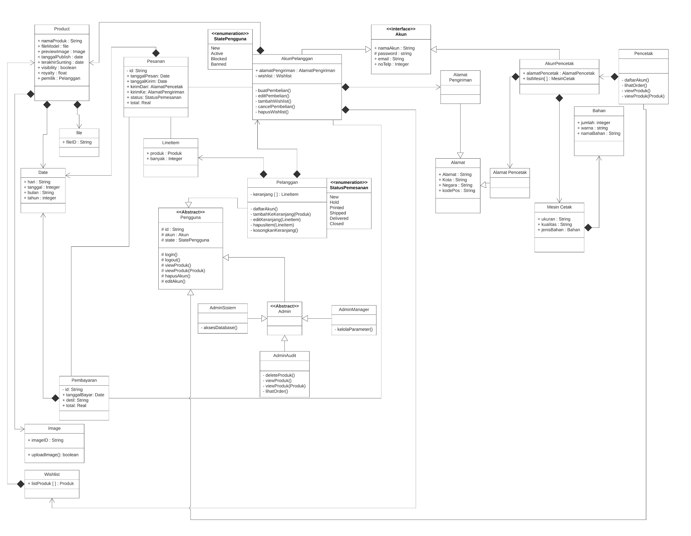

# Kebutuhan Antarmuka Eksternal

## Antarmuka Pengguna

Pengguna dapat mengakses dan menggunakan aplikasi ini melalui *web browser* dengan mengakses alamat url aplikasi ini. Setelah membuka *web browser*, pengguna dapat mengetikkan alamat url atau melalui *link* yang mengarah ke aplikasi. Setelah itu, server akan menampilkan aplikasi ke *browser* pengguna. Setelah pengguna selesai berinteraksi dengan aplikasi, pengguna dapat menutup tab aplikasi dan keluar dari *browser*.

## Antarmuka Perangkat Keras

Perangkat keras yang dapat digunakan oleh pengguna untuk berinteraksi yaitu layar monitor, keyboard, mouse, dan/atau layar sentuh. Selain itu pengguna memerlukan komputer yang dilengkapi kartu antarmuka internet (*network interface card*) atau antarmuka nirkabel (*Wireless Network Card*). Misalnya untuk mengisi data diri dalam form registrasi, maka pengguna dapat memakai keyboard dan mouse, atau keyboard virtual dari layar sentuh.

## Antarmuka Perangkat Lunak

Perangkat lunak di-deploy ke server Heroku. Ketika klien mengakses server, maka server mengembalikan halaman yang sesuai. Database menggunakan layanan cloud untuk mongoDB. Server terhubung dengan database melalui koneksi mongodb. Pertukaran data antara klien dan server umumnya melalui API dalam aplikasi yang sama di server. Arsitektur perangkat lunak ini masih *monolith*. Transfer data yang umumnya digunakan berformat JSON, baik dari database ke server, maupun dari server ke halaman web klien.

Adapun antarmuka perangkat lunak yang digunakan oleh pengguna yaitu tampilan *frontend* di layar monitor, tombol-tombol yang tersedia di aplikasi web, form, tabel, dan sebagainya.

## Antarmuka Komunikasi

Protokol komunikasi yang digunakan untuk perangkat lunak ini umumnya adalah HTTPS. Komunikasi dilakukan dengan mengakses end-poin yang disediakan oleh server kemudian server mengembalikan file html atau data berformat JSON. Untuk file lain seperti gambar dan file model 3D digunakan komunikasi berupa FTP. Bukti transaksi, notifikasi, penawaran, *reset password*, dan konfirmasi *email* dikirimkan melalui email. Protokol komunikasi lainnya yang akan digunakan adalah *websocket* untuk notifikasi.

# Lampiran

## Lampiran A: Daftar Kata-Kata Sukar

|  |  |
| --- | --- |
| *Back-end* | Terdiri dari server, aplikasi, dan database. |
| *Database* | Basis data, sebagai tempat penyimpanan data yang dikhususkan dan memiliki sistem manajemen tersendiri. |
| *Deploy* | Meluncurkan aplikasi ke infrastruktur *cloud* agar dapat diakses dari berbagai tempat. |
| *Front-end* | Mengubah data ke antarmuka grafis, melalui penggunaan HTML, CSS, dan JavaScript, sehingga pengguna dapat melihat dan berinteraksi dengan data itu. |
| *Login* | Proses dimana seseorang memperoleh akses ke sistem komputer dengan mengidentifikasi dan meng-autentikasi diri mereka sendiri. |
| *Online* | Daring. |
| *Use Case* | Daftar tindakan atau langkah-langkah peristiwa yang biasanya mendefinisikan interaksi antara peran (dikenal dalam Unified Modeling Language (UML) sebagai aktor) dan sistem untuk mencapai tujuan. Aktor dapat menjadi manusia atau sistem eksternal lainnya. |
| *User* | Pengguna, yaitu semua individu yang mengakses dan berinteraksi dengan aplikasi tersebut. |
| URL | *Uniform Resource Locator*, dimana hal ini merujuk pada karakter tertentu, biasanya berupa angka, huruf, dan simbol, yang menuju ke alamat di world wide web (www). |
| *Web Browser* | Aplikasi perangkat lunak untuk mengakses informasi di World Wide Web. |
| *Website* | Kumpulan halaman web dan konten terkait yang diidentifikasi dengan nama domain umum dan diterbitkan pada setidaknya satu server web. |
| *Websocket* | Protokol komunikasi untuk koneksi TCP dupleks dupleks persisten, dua arah, dari browser web pengguna ke server. |

## Lampiran B: Analysis Models

### Use Case Diagram

### 

### 

### Deployment Diagram

## 